МОЛЕКУЛЯРНО-ДИНАМИЧЕСКОЕ МОДЕЛИРОВАНИЕ ТЕМПЕРАТУРНОЙ ЗАВИСИМОСТИ КОЭФФИЦИЕНТА РАСПЫЛЕНИЯ ПРИ ОБЛУЧЕНИИ ГАЗОВЫМИ КЛАСТЕРНЫМИ ИОНАМИ

А.Д. Завильгельский1,2,\*), А.В. Назаров2), А.Е. Иешкин1), В.С. Черныш1)

1) Московский государственный университет имени М.В. Ломоносова, физический факультет, кафедра физической электроники, Россия, Москва

2) Московский государственный университет имени М.В. Ломоносова, НИИЯФ им. Д.В. Скобельцына, Россия, Москва

\*) e-mail: zavilgelsky.ad15@physics.msu.ru

С помощью моделирования методом молекулярной динамики исследованы температурные зависимости коэффициента распыления меди кластерными ионами аргона в диапазоне температур от 300 К до 1100 К (0.8 температуры плавления) [1]. Кластеры аргона с энергией 10 кэВ имели размеры от 50 до 500 атомов. Обнаружено, что с ростом размера кластера, то есть с уменьшением удельной энергии его атомов, зависимость коэффициента распыления от температуры становится более выраженной. Проведено сравнение результатов с моделью тепловых пиков.

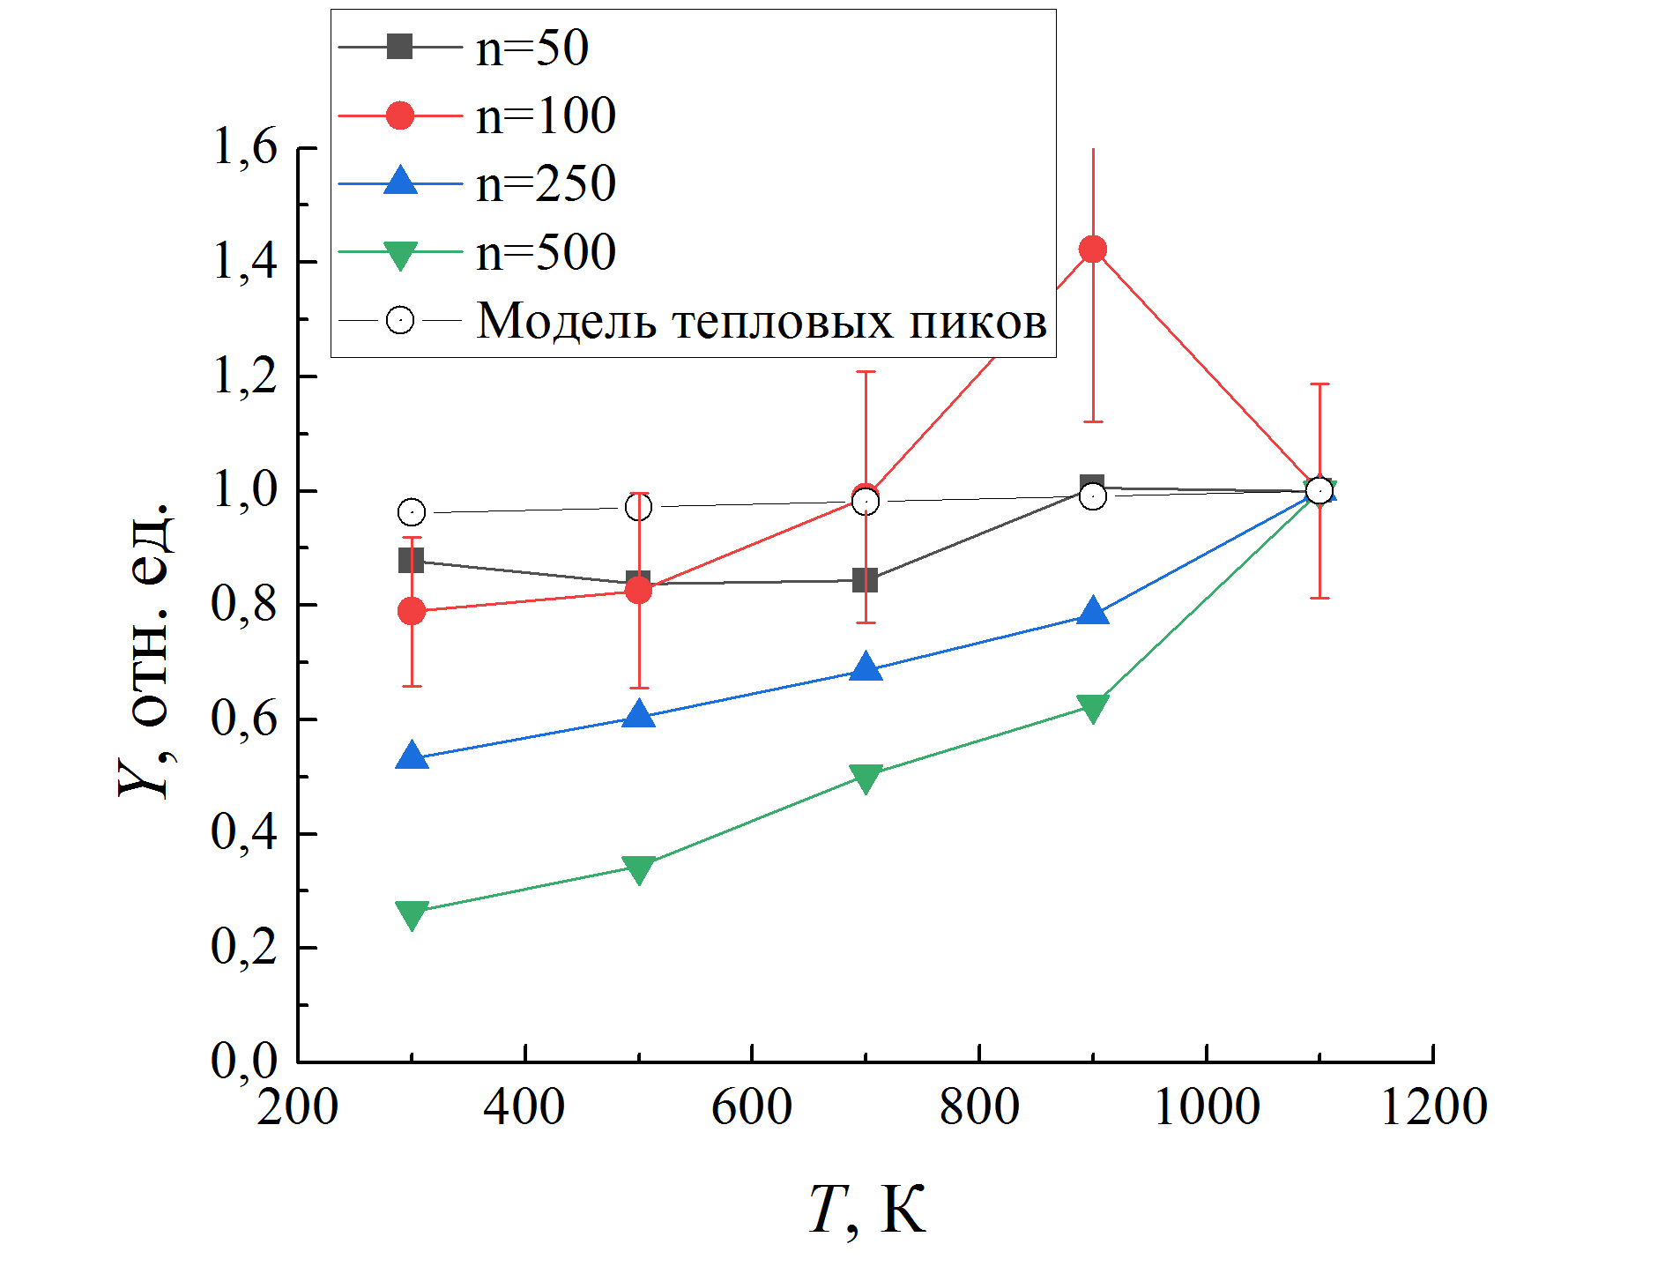Рис.1 Коэффициенты распыления *Y* меди кластерами Arn при различных температурах.

Исследование выполнено при поддержке Российского научного фонда, грант № 21-79-10224.

Работа выполнена с использованием оборудования Центра коллективного пользования сверхвысокопроизводительными вычислительными ресурсами МГУ имени М.В. Ломоносова [2].

ЛИТЕРАТУРА

1. Иешкин А.Е., Завильгельский А.Д., Беляев М.Е., Назаров А.В. // Численное моделирование Вестник МГУ. Физика, астрономия (год публикации - 2022).

2. Voevodin V.V., Antonov A.S., Nikitenko D.A., Shvets P.A. et al. // Supercomput. Front. Innov. 2019. 6, № 2, P. 4–11.